**Road Racing på Moto Guzzi Part 18.**

**Transmogrifferens endeligt.**

En sørgelig dag, og slet ikke som planlagt, trekvart år til syn, gode dæk og motoren i fin form, og så pludselig BANG ingen kobling. Et chok, intet mindre. Den gode bil, har kørt en halv million kilometer, de fleste med mig ved roret og synet uden anmærkninger (stort set) hvert andet år siden jeg købte den i 2004, da var den en vårhare på 9 somre, sådan er det ikke mere.

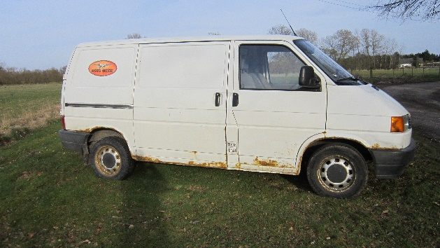

Fjorten år sammen, og nu står den bare og er kedelig ude bagved, mens jeg piller stumper af den – til den nye gamle folkevogn - For jeg har da købt en lang blå Caravelle til afløsning. Det vil sige, den købte jeg i vinters, fordi tilbuddet lige var der, og så skulle den jo bare laves klar stille og roligt i løbet af sommeren så den kunne afløse til efteråret 2018, når sidste syn udløb på den gamle. Men sådan skulle det ikke være, ikke nogen varevogn, så jeg hurtigt ud og købe et sæt nummerplader til ”den nye” og så må vi tage klargøringen undervejs.

**Oldies Only Padborg April.**

Og vi havde da travlt havde vi. De flinke Tyskere havde igen i år arrangeret en hel lørdag til at køre nede på Padborg Park. En super fin lejlighed til at teste cyklen før sæsonstart, fouragere i Tyskland, teste den nye gamle læderdragt, med bedre plads til chaufføren, og så gør det jo ikke noget skade at der er kok og mad både fredag og lørdag og tilmed dejligt tørvejr til at køre i. En super fin weekend mellem Egli Hondaer og andet guf på hjul, sammen med de flinke Tyskere.

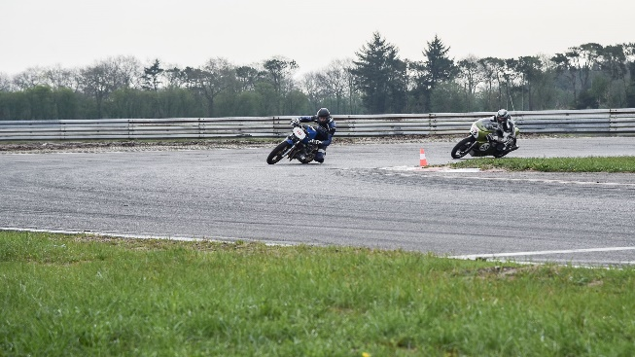 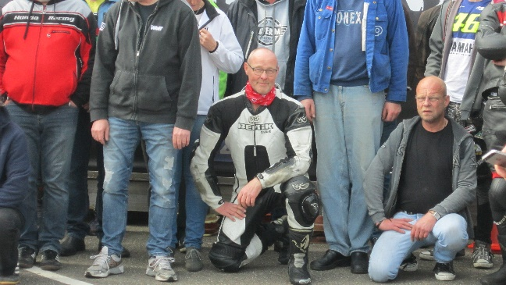

Rigtig god træning og fælles foto bagefter. Vi var mange – oldies uden hår mestendels

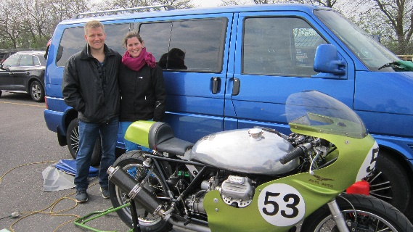

Og den store datter og svigersønnen var da også forbi og hilse på og se den nye blå folkevogn

Har ikke fundet på et navn til den endnu, den har gået som ”blå stue” indtil videre (har været ret meget rundt på kommunens børnehaver på det seneste) - måske skal jeg blot følge kiss princippet og kalde den ved dens rigtige navn – Caravellen - tjae, vi får se.

**Jyllandsringen 05 og 06 Maj. Sammen med classic bilerne.**

Første afdeling af Danmarksmesterskab med ny gammel bil og ny gammel læderdragt, men Guzzien, den er den samme. Og chaufføren også. Næsten da. Har gennemført mit første hele maratonløb her i foråret og har i den anledning smidt nogle kilo. Så har Guzzien endnu mindre at slæbe på så nu skal der gives noget gas. Og den tager gassen altså, det nye lithium ion batteri leverer hvad der skal til, så Den Grønne trækker helt rent og går faktisk bedre end nogensinde før. Vi er 7 startende i klassen, heraf en enkelt Nordmand. Så igen i år er der mere end 5 cykler til start, så vi har dermed en levedygtig klasse til Danmarks mesterskab. Og vi kæmper gør vi. Kan mærke at forårs træningen på Padborg bærer frugt, men det lader til at de andre i klassen også har smugtrænet. Jeg kører stærkt men lander i første heat på en 6 plads. Kun ny mand i klassen, Michael, holder jeg bagved og kun med møje og besvær. Jeg klogede mig jo før heatet og gav gode råd til ham ! men han var en røver var han. Han kørte faneme stærkt. Kun fordi han kørte på en ældre Norton kunne jeg holde ham bagved. Det er vist op af bakke denne her sæson, Teddy kører hurtigt og Benny Lysen er også bare foran. Lars Poulsen og Geser er bare kørt ligesom de forudgående sæsoner !!!

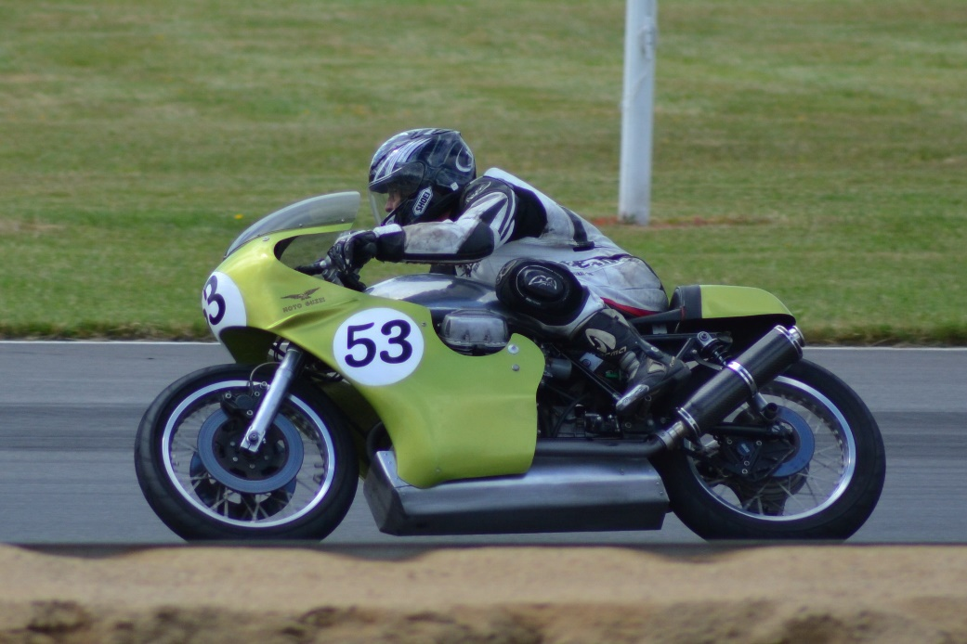

Andet heat giver lidt mere selvtillid. Stædighed og svineheld, det er det koncept vi kører efter. Lars har maskinskade. (”Norton !!!”) og både Benny og Teddy udgår. Jeg kører igen hurtigere end den ”nye” Michael og så er der pludselig en podieplads i klassen. Treer det er godt og nu er det jo mig selv som tæller pointene til DM, så ham Nordmanden som tager andenpladsen her i søndagens race, han får ikke point til DM så der er 20 fuldgode point til mig efter Gesers 25. ja han fik også 25 om lørdagen, så han er vist kørt for i år med sikker kurs mod et danmarks mesterskab. Det er vist også hans tur. Geser har 50 point, jeg er toer med 30 og ny mand Michael treer med 26 point. Ikke ringe, ikke ringe og en pokal mere til vindueskarmen.

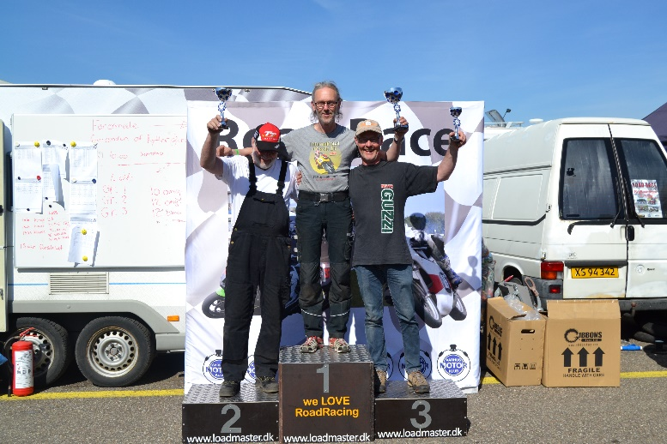

**Jyllandsringen Sct. Hans løbet 23 juni.**

Blot en enkelt lørdag, og denne gang kun med motorcykler. Det er lidt stresset, min søde Lisa og jeg har inviteret gæster til spisning og sct.Hans bål der lørdag aften, så det er vist et tæt program jeg har bundet mig op på. Aarhus classic nåede vi ikke. Vi var ikke inviteret med, så jeg havde andre aftaler for weekenden da det med meget kort varsel blev meldt ud at motorcyklerne kunne deltage. Så det må de selv køre må de !! –

Så nu er vi bare sure og stressede er vi. Måske det kan bruges konstruktivt !! laver en ok tidtagning i det gode køre vejr og starter i tredje startrække, kun med Geser og ham Nordmanden foran.

Det bliver et super godt heat, jeg kører hurtigere end Nordmanden og Geser udgår, kun Lars er foran da det ternede flag kommer frem, Michael og Benny kommer ind noget efter mig, så nu er der pludselig mening i at give noget gas. . Faneme godt kørt !! og så er vi klar til andet heat. 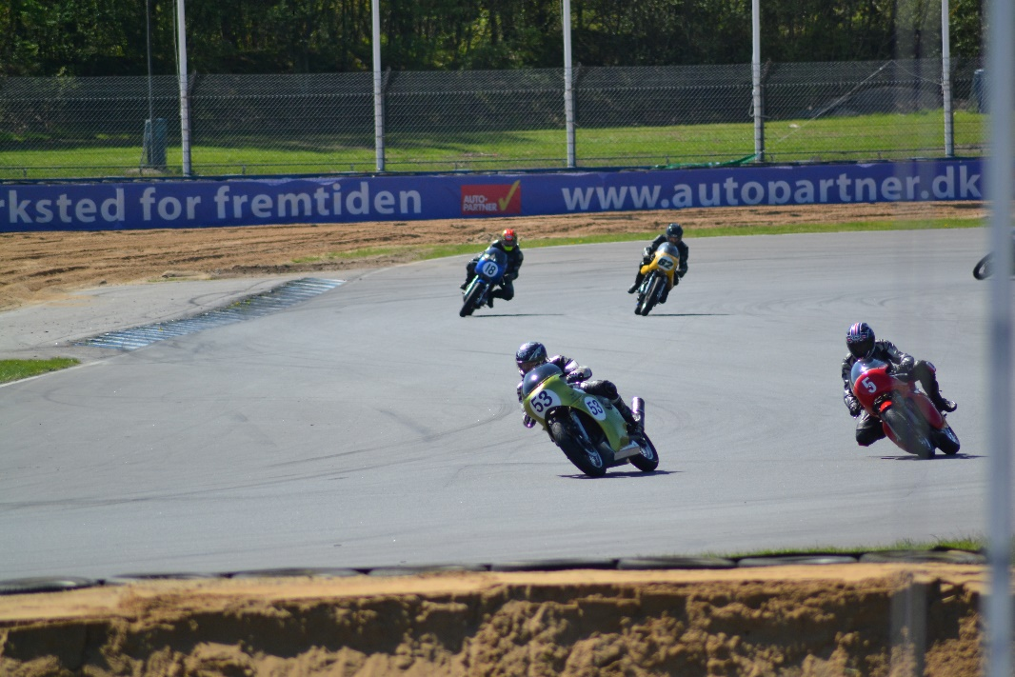

Stadig i tredje startrække, vi kører jo sammen med andre klasser og der er nogen pænt hurtige cykler iblandt, men det er jo ikke dem vi skal slås med. Er bare så klar og det er Den Grønne også. Vi springer frem og slås om hver placering hvad enten det en cykel i vores klasse eller bare en af de andre. Det er super fedt race og selv Claus Pallesen er henne efter heatet og sige ”godt gået” nu ligner det rigtig race. Så kan man vist ikke nå højere.

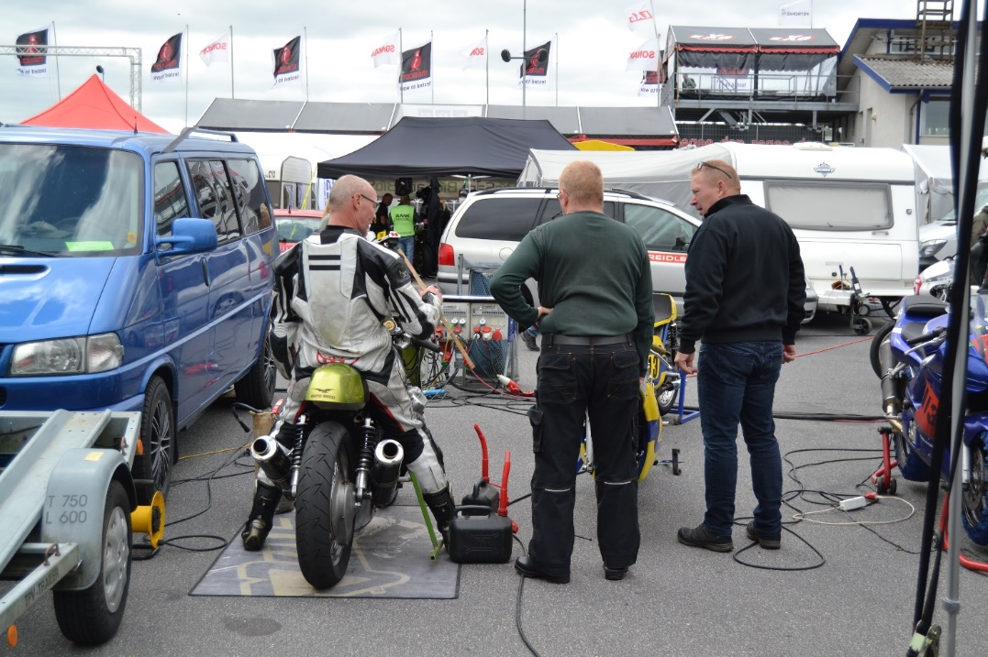

Andet heat med fuldtanket selvtillid og en Guzzi som bare kører og kører og en sol som synes at banen skal varmes op til narrestreger. Og vi kører alt vi kan gør vi. Kan efterfølgende se at jeg kører 4 sek hurtigere rundt på Jyllandsringen end jeg gjorde i 2017 – så det går fremad gør det. Kan mærke at jeg har større bevægelses frihed i den ”nye” læderdragt så alt går op i en højere enhed.

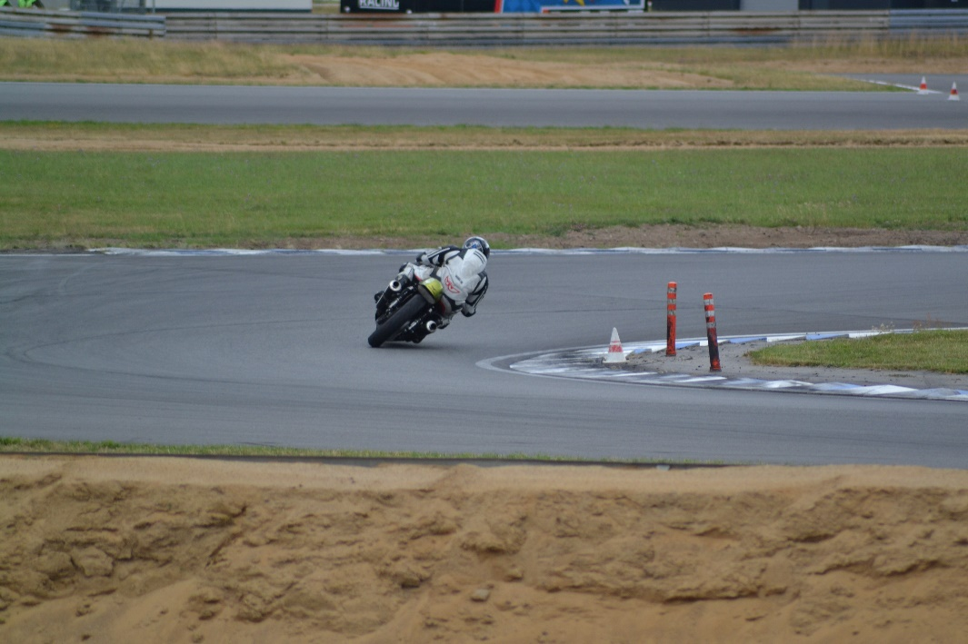

Igen en andenplads på dagen efter Lars Poulsen som kører 5 sek. Hurtigere end mig pr omgang, men foran Benny Lysen. Det er ikke tit jeg er foran Benny på den hurtige Yamaha, sådan et øjeblik skal nydes.

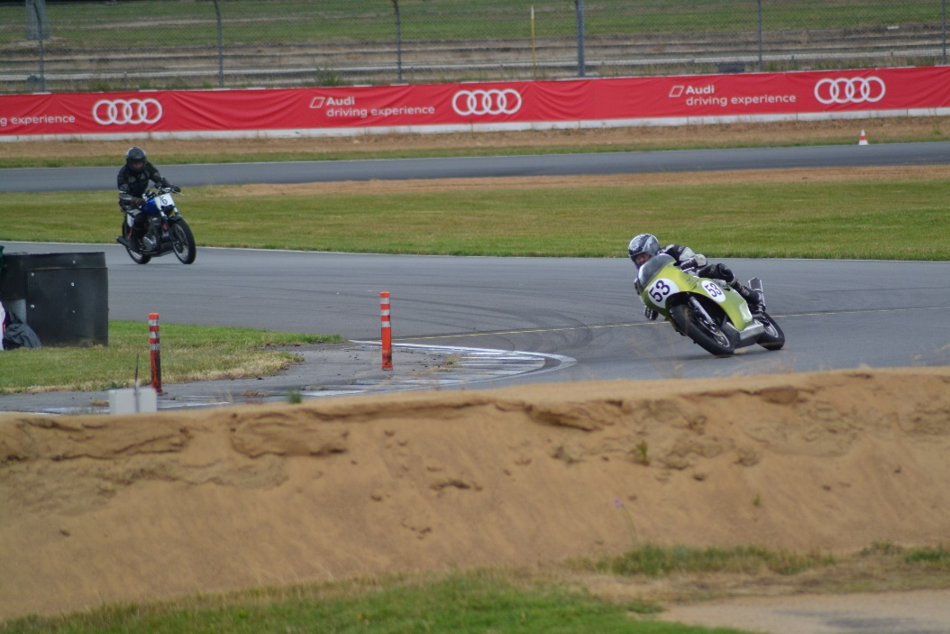

Og så hurtigt pakke sammen og hjemad. Det var dælme en god lørdag den. Måtte jo så have ”stand in” på til at modtage de to pokaler ved overrækkelsen om aftenen. Maja tager opgaven og låner min Guzzi Klub DK. Sweatshirt og klarer opgaven til UG.

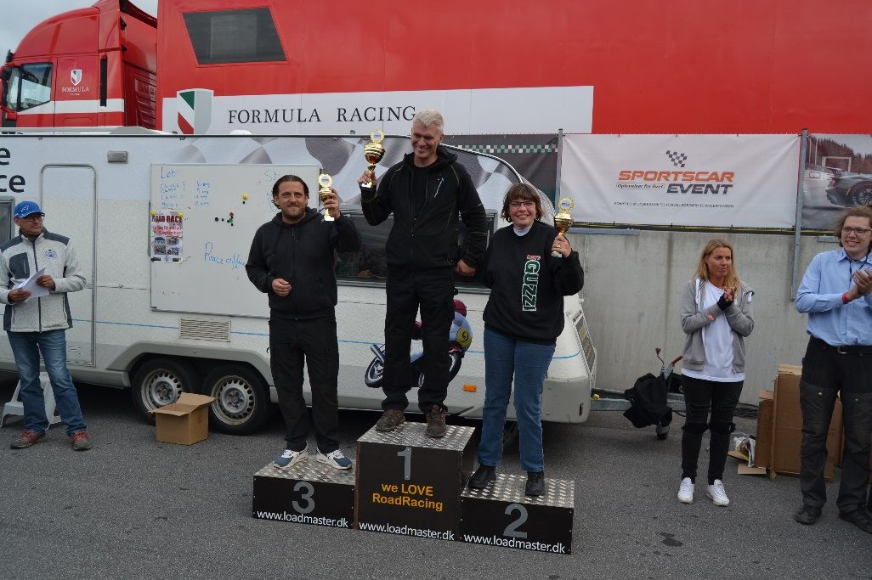

Se det var en hurtig weekend den, og nu ser stillingen igen godt ud.

Geser er røget ned på 4 pladsen, Michael holder trediepladsen, Lars er toer med 70 point og jeg selv kan lige snige mig op på en etter med 71 point. Det er bare dejli !!

**Anderstorp Sverige den 29 + 30 juni og 01 juli.**

Bare weekenden efter skulle vi jo på den igen, denne gang oppe i Sverige. Jeg er jo dybt indblandet i planlægning og organisation, så det var arrangeret så viseligt at den Danske afdeling af Nordisk Mesterskab blev afholdt ifm. Det årlige EM løb på Anderstorp. Så kunne det jo lige så godt være en afdeling af Dansk mesterskab også, syntes jeg, og sådan blev det !

Så kunne man jo lige holde en lille uges sommerferie deroppe når nu de to broer alligevel skulle passeres og betales !! ikke mindst. Måske der kunne blive nogen ”billige” point at tjene, når det nu var i udlandet der skulle køres. Men nej, de andre Danskere havde – ja heldigvis da – taget udfordringen op og der var over 50 Danske kørere deroppe, det var bare dejligt. Hvad der måske var knap så dejligt var at mine konkurrenter i klasse 6 alle stiller til start, så holder den pæne førsteplads nok ikke weekenden over.

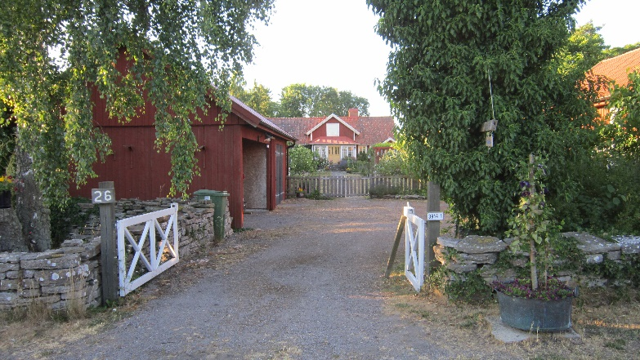

Ja der er nu pænt deroppe, Lisa og jeg fik cyklet og hygget, men så landede vi på Anderstorp.

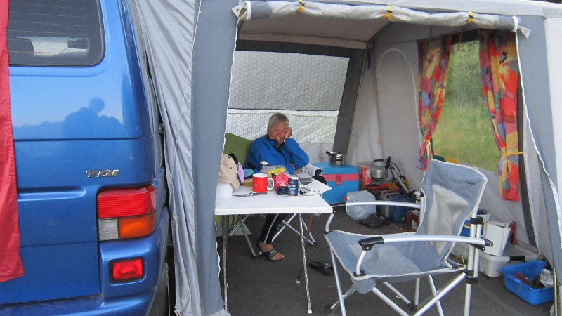

Og så blev det alvor.

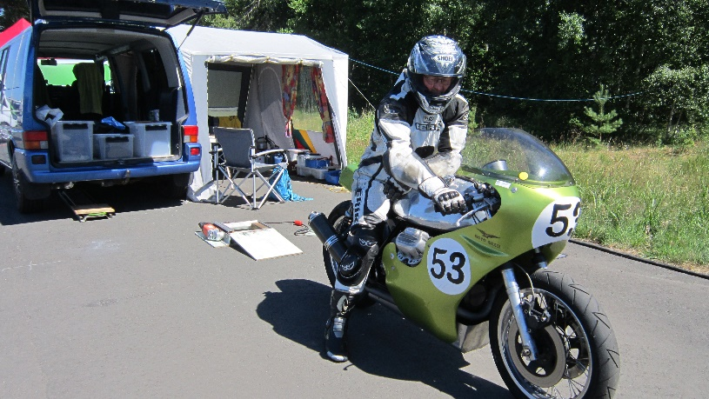

Havde købt træningspas til hele fredagen, så der blev lagt ud i fantastisk solskin på den super hurtige og brede bane. Ja ikke bred hele vejen, for enden af langsiden skal man lige huske at holde til højre, ellers ryger man ud i botanikken, sådan er det når man kombinerer flyveplads og motorbane.

Men vi har jo kørt her før, så nu er det bare at nyde langsiden hvor Den Grønne trækker gearingen helt ud og hvor de doserede sving tillader svinghastigheder langt over hvad vi kan præstere på de Danske baner. Det er rigtig Guzzi bane det her. Jeg har også meldt til i FIM klassen til Europa mesterskab. Så det er hele tre mesterskaber vi er ude og køre om. Så er det godt at jeg er i fin form, at solen skinner i vilden sky og Den Grønne spinder som en kat – en vildkat af de store vel og mærke !

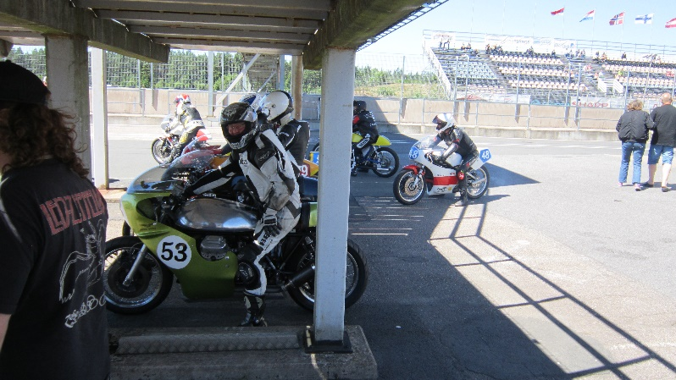

Vi er slået sammen med klassen ”stor Forgotten Era” med cykler op til 1300 ccm tom. 1979. Så her får min 1972 750 ccm nok at se til i det hurtige selskab. Ja og Svenskerne de kender vist deres bane helt godt. Det svirrer om ørerne på os med to takt raketter og – ja det er den klasse de kører i – de gale Nordmænd med deres store Guzzier. En fornøjelse at opleve hvor hurtigt de kan køre, ham Knut Holte han kan dælme give gas ! Glemt er bøvlet med at få sig tilmeldt til EM klassen (det tog sin tid og skulle gøres hjemmefra) glemt er de emsige folk i maskin kontrollen (de gør det jo bare for at passe på os), glemt er det for en stund at det er mig der skal sørge for eftersyn af cyklerne i to af NM klasserne i morgen lørdag (nogen skal jo gøre det) og glemt er de dyre bropenge (godt med et sponsorat fra Guzzi klubben) for nu skal der bare køres og køres hurtigt. Og så skal det da også lige med at lidt ”rettidig omhu” ikke er af vejen. Lithium Ion batteriet tager ikke imod strøm der midt i den frie træning. Det kunne meget vel være fuldstændig nedtur, men det er det da ikke. Et helt frisk syre batteri har jeg slæbt med hele vejen til Sverige, syre på, strøm på, monteret og så er vi da klar igen.

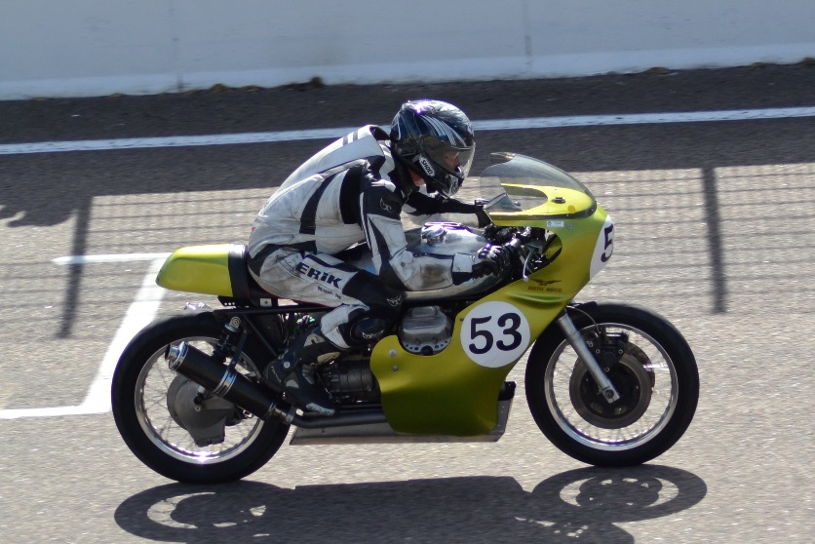

Lørdag og det er sol og sommer på en aldeles skøn racerbane. Tidtagning, nå ikke noget at prale med men vi er da pænt med og skal ikke starte bagest. Ikke helt. De Svenskere har vist øvet sig på banen der og de to gule Noton´er fra Danmark er også godt med, i alt fald foran mig og så ham Benny Lysen, han er da flyvende og laver fin tidtagning. Men ingen kan hamle op med Lars Sandberg som stiller op til Dansk mesterskab her i ”vores” klasse 6, selvom han er suværen i klasse 5 hvor han stiller op til det Svenske mesterskab. De to klasser køres heldigvis (for ham) i forskellige heat så han kan tage etteren i begge to. Og jo – han har to cykler, en til hver klasse. Det er super seriøst og han blev da også Europa mester i år (men det er jo en helt anden historie)

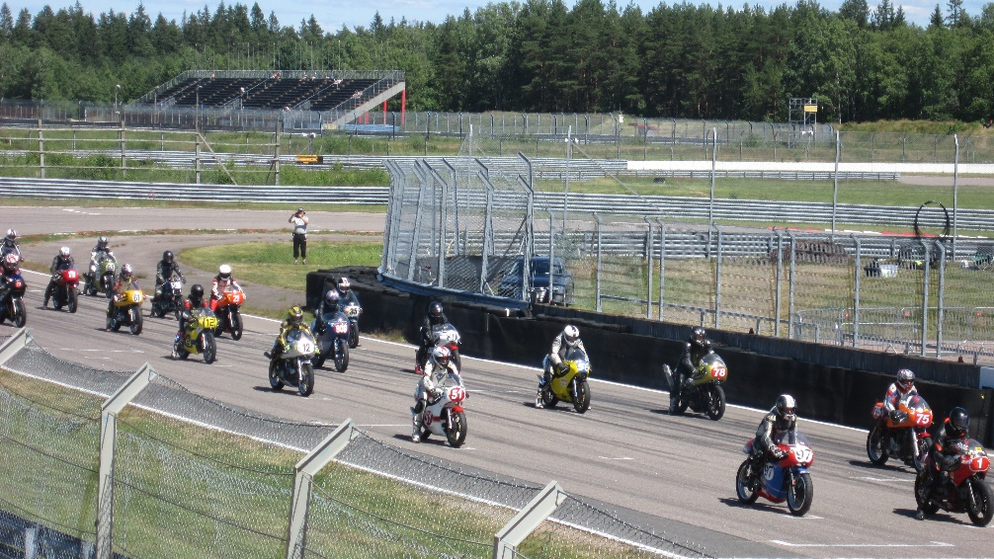

Så er der heat. Det går sgu stærkt, jeg ligger og slås med en Dansker som kører forgotten på BMW, skidt med at det ikke er samme klasse, vi hygger os gevaldigt og banen er stadig super fin (ikke noget katastrofalt oliespild fra sidevognene som i 2017) så vi går til stålet. Når ikke at orientere mig om de andre Danske kørere i klassen, for det er vores klasse jeg har fået udtaget til eftersyn lige efter heatet. Af med hjelmen og på med identifikations kortet (Dansk Classic Maskin Komite) og så rundt og efterse cykler og maskinkort sammen med de andre gutter fra både den Danske og de øvrige Nordiske maskin komiteer. Jeg kloger mig naturligvis ikke på mine konkurrenters cykler (der er nok af kloge hoveder med) men jeg tager notaterne til den rapport jeg skal levere efterfølgende.

Overstået - og så hen og samle resultat lister til point tælling til DM, jo det hænger jeg stadig på så det er om at få samlet papirerne sammen mens de er tilgængelige. Vi har også en Dansk dommer med deroppe, det er jo den Danske afdeling af Nordisk Mesterskab, det forpligter og jeg har haft en del korrespondance for at få det til at lykkes. Jeg får en god snak med vores mand fra DMU og både han og jeg er enige om at det er ganske pragtfuldt at være en del af racet på Anderstorp. Og mere godt er der. Jeg laver en 4 plads blandt danskerne og Lars Poulsen er udgået af heatet, (Norton igen !!!) så nu ser det pænt ud med pointene. Benny har kørt svimlende hurtigt og slutter toer efter Sandberg og foran Geser. Så har han og Yamahaen godtnok ”skrubbet af” så det kan blive til noget. Jeg konfronterede ham om aftenen (over et glas rødvin) med hans pludselige superfart. Åååhr, lyder det på ærke Københavnsk. ”Jeg har kørt så mange gange rundt på Anderstorp i gamle dage at jeg kan køre den rundt med en kop kaffe i hånden” Og det tror jeg på han kan – og uden at spilde ! Hygge om aftenen med de andre, tjekke cyklen og gå en tur med Lisa, så er det sovetid i absolut stilhed deroppe i det store Sverige og inde i en isoleret folkevogn, den kan nu sit kram den Caravelle der. Bliver mere og mere glad for den.

Det er så her at ”kæden” falder lidt af. Det ulmer i den nye klasse 7D Supersport – cykler til 1998 – og det svirrer med rygter om snyd og ulovlig cykel. Jeg bliver kraftigt konfronteret med diverse køreres beskyldninger mod et af de Danske teams. Det er rigtig surt, vi har holdt os fri af protester i de år jeg har været med i classic, men med de nye klasser kan det ikke længere undgås. Åbenbart !

Det tager meget på mine kræfter, min tid og ikke mindst på mit humør. Jeg ser classic Road Racing som en gentleman sport, det med snyd og protester kan jeg slet ikke have, det passer ikke ind i mit billede af sporten som jeg ønsker den skal være. Var i fuld gang med at skrive historien til Guzzi bladet, så første del kunne komme med i efterårs udgaven, men her tabte jeg helt motivationen. Det var faneme en sur eftersommer på road race fronten !! Masser af møder og mails og eftersyn og dårlig stemning. Heldigvis for mig så tager Teddy det store stykke arbejde i sagen og sikrer at klagerne bliver behandlet seriøst. Endelig afklaring langt ud på efteråret, men med store skår i den ellers så gode stemning.

Men vi var jo på Anderstorp. Fokus nu !! Andet heat ligner det første. Masser af racerbane, masser af cykler og super solskin og dejligt race. Jeg slutter igen som nr 4 blandt Danskerne, Lars Poulsen stiller ikke til start og Benny kører igen hurtigere end Geser. Det bliver da vist spændende at komme hjem og tælle point sammen 😊

Stædighed og svineheld !! det er jo det koncept vi kører efter. Søren og Den Grønne ligger pænt nummer et´ med 97 point. På anden og trediepladsen Benny Lysen og Geser med hver 82 point og så kommer de sidste 5 kørere i klassen med færre point et stykke efter.

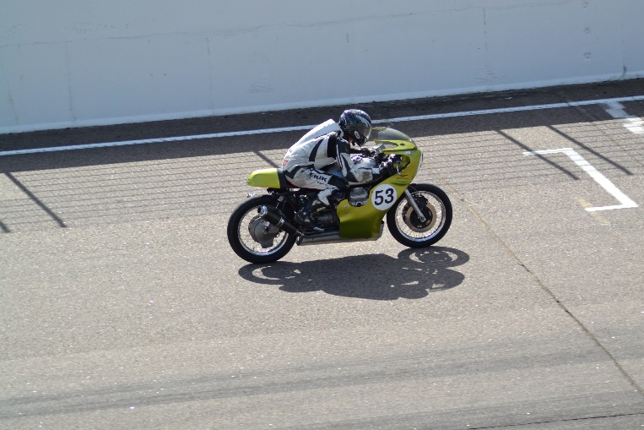

Efterår med flere møder i Classic Maskinkomiteen, møder i AMK, møde med kører repræsentanterne og så det fælles Nordiske møde i classic Road Racing som også i 2018 afholdes af vores organisation DMU. Masser af arbejde med at stille forslag, afstemme forslagene med ”egne rækker” forholde sig til de øvrige landes forslag osv osv, det er næsten ikke til at se sig ud af og Guzzien får da også bare lov til at stå, uden eftersyn og justeringer og vente på at vi skal køre sidste løb til Danmarksmesterskab for i år. Når at indkøbe og montere et nyt Lithium Ion batteri med endnu mere spark i, så er det da i orden.

**Finaleløbet på Ring Djursland 08 og 09 september.**

Hele to måneder i spidsen for klassen, det er jo ikke det værste udgangspunkt. Vi er 8 cykler i klassen nu, så det er vel helt godt at have lidt luft til de andre i stillingen. Og der er mange om buddet. Bedste bud på en etter er naturligvis Geser på den meget hurtige gule Norton med Seeley ramme. Men også Benny Lysen som virkelig har fået fart i sin Yamaha XS kan være et godt bud. Og så er der Lars Poulsen på den anden Norton, han kan også køre fælt hurtigt. Og Teddy er også klar, de Yamahaer der – de trækker bare afsted.

Hvis de andre så bare vil dele de fede point og lade mig få min del, så går det nok det hele. Vi får se !

Jeg er alene afsted. Igen. Savner stradig min gamle ven Tom som var med i de første år som mekaniker og indpisker – og ven, ikke mindst. Men nu står den jo på maksimal planlægning, startmaskine og minsandten, en afløser til optælling af pointene til DM. Så har jeg da en ting mindre at bekymre mig om og bruge den kostbare tid på. Tak til Hans Grosen.

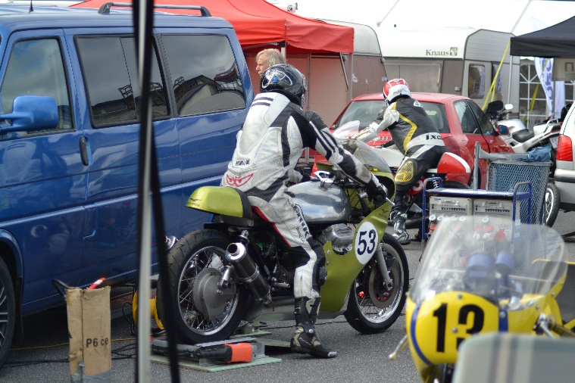

Tidtagningen lørdag morgen går forrygende. Ring Djursland er en skøn bane med bakker og dale og forskellige sving, en rigtig classic bane. Vi er sammen med classic bilerne og selvom det regner lidt til tidtagningen, så er banen fin og Teddy og jeg ligger og prøver kræfter og teknik i den regnvåde morgen. Jeg laver en lille taktisk finte, lader Teddy trække lidt fra på et tidspunkt hvor der ikke er andre i nærheden og så kører jeg en enkelt omgang som en gal, hvor jeg trækker helt op til Teddy igen (man har vel set formel 1 hvordan man gør) og så færdig med tidtagning og hen og se hvor vi lander i startrækkefølgen. Plejer altid at kigge listen nedefra (gammel vane) men kan slet ikke få øje på mig selv, finder Teddy i tredie startrække og så !!! Holm og Guzzien i anden startrække med 6 bedste tid af de 25. Det er simpelthen super fedt.

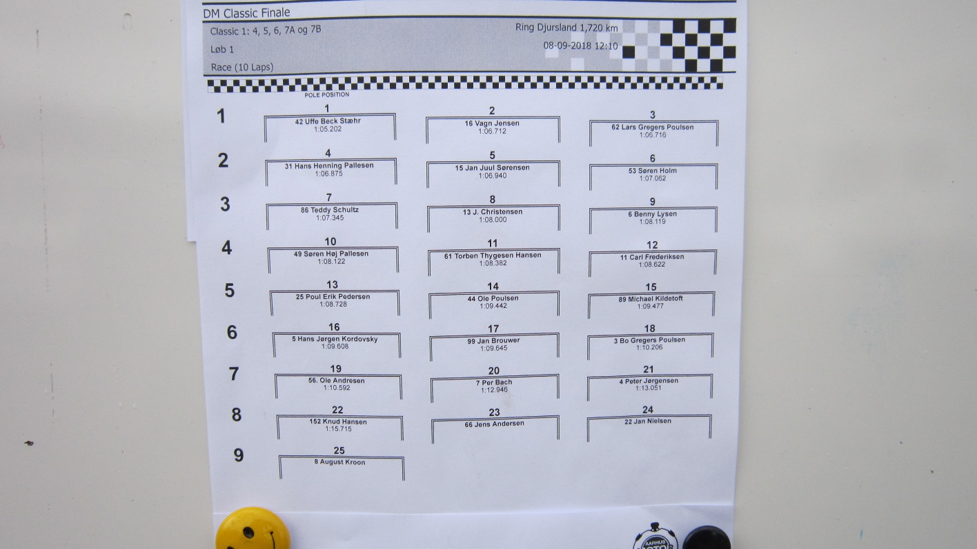

Og et rigtig godt udgangspunkt for racet. I klasse 6 er det kun Lars Poulsen som starter foran mig, Benny og Geser er begge bagved, det kan ikke være bedre.

Vi gør os klar til et ”wet race” og skal køre til middag, men pludselig bliver der helt stille inde på banen. Hvad er nu det !. jo en af bilerne har lækket olie fra bundkarret – og det er altså ud over HELE banen- og så i regnvejr. Det er ikke godt. Bane personel gør deres bedste men da det endelig bliver vores tur til at køre race, så er banen stadig meget glat og vi beslutter ikke at køre vores heat om lørdagen, men at køre det søndag i stedet for vores warm up søndag morgen. Og sådan blev det, bane personel arbejder hele aftenen og så er det jo bare at tro på at banen er nogenlunde klar, til vi skal ud og køre søndag morgen

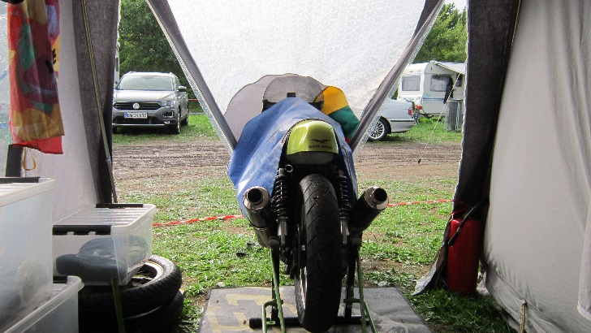

Det regner. Banen er stadig glat, men det er jo ens forhold for alle, det er bare ikke særlig sjovt at skulle ud og køre i, men køre det skal vi og det vil vi !

Prøvestart, det går fint og placeringerne holder, jeg ved at Benny starter som et skud men ikke her på prøve omgangen. Det regner, det er ikke nu vi skal vælte. Frem til den rigtige start og være helt klar. Alle lys tænder – og slukker, vi kaster os frem, det går fint, men Teddy kommer udenom til venstre – de Yamahaer der altså !! Lars er kørt, ned af pitlangsiden og Geser kommer udenom, jeg udbremser Geser ned i hullet og kommer fint rundt og op af bakken til spejlægget. Jens på totakter er kommet udenom og ligger i vejen så jeg trækker ud til venstre for at få et godt sving, men det udnytter Benny, han går lige indenom rundt i svinget og så kommer Geser lige med på vej hen mod næste hul, den lange højre. Så er det vist bare om at holde skansen og ikke lukke flere udenom. Kæmper med flere kørere fra 500 klassen, det er svært på den glatte bane at få flow i kørslen og jeg vil ikke risikere at udgå og miste alle point. Kører så stærkt som jeg tør og pludselig, gult flag, det er Geser som er skredet ud og hov, jeg holder mig bag en 250 ccm i gul flagzone, men bliver selv overhalet af Ole som også kører i min klasse, der smutter også en irriterende 500 ccm med som jeg lige har overhalet, det er bare ikke i orden !! jeg hapser dem begge på den næste omgang – sgu – men nu går det vist hurtigt nok, kan Geser vælte så kan jeg også risikere det samme. Jeg kommer ind på 4 pladsen og laver 13 point. Benny scorer 25 og jeg kan nok se at min førsteplads er klar til at fordampe i regnvejret. Benny er en hård nyser på glatte baner, det har han før bevist.

Andet heat – om eftermiddagen. Det er blevet tørvejr. Prøvestart og warm up lap. Der er ”kattegrus” på banen, meget – mange steder. Masser af spor fra biler som har kørt udenfor banen og ind igen – er der mon blevet fejet ordentligt ? den ser alvorligt medtaget og ikke spor sikker ud, den stakkels Ring Djursland.

Stadig samme start opstilling, der var ikke nogen som satte bedre tid på den glatte bane i formiddags, så nu skal vi bare afsted, Guzzien i top omdrejninger – tystart fra Lars foran mig, nu slukker lyset og vi – vi – vi slææææber os afsted, koblingen fedter – Geser, Teddy og Til sidst Benny, BLÆSER udenom hen mod første sving. For pokker da, det var ikke det vi havde planlagt. Lars, Geser og Benny forsvinder i det fjerne mens jeg har spot på Teddy lige foran. Der kommer tre af de hurtige 500 ccm ind foran mig og de ligger mellem Teddy og mig på de første omgange. Jeg stoler ikke på banen og nu begynder det at regne. Jeg kan se på min Go-Pro optagelse af løbet at her begynder jeg at finde rytmen. Mens regnen tiltager kommer jeg hurtigere og hurtigere rundt og jeg haler ind på de tre som ligger imellem Teddy, pointene og mig. Vi kæmper, Guzzien får bøllebank og drejes til 8.000 omdr, så kan vi spare gearskift 2 gange pr omgang, men lige meget hjælper det. Teddy holder på og jeg scorer 5 pladsen i heatet. Efterfølgende får Lars 20 sek straf så Teddy laver endnu en podieplads på dagen, men det hjælper ikke på min stilling. 11 point rækker til andenpladsen i DM samtidig med at Geser vinder heatet og derfor bliver treer i DM og Benny – ja for pokker, min store helt og idol Benny Lysen scorer de 20 point og er dermed Danmarksmester – for første gang i dette årtusinde som han sagde, troede aldrig han ville vinde et mesterskab igen!! han var dybt rørt og han har fuldt fortjent det Danmarksmesterskab. Man må ikke ærgre sig over at tabe titlen til en som simpelthen er en bedre kører. Benny har vundet mange titler i 70- og 80 erne, mest i sidevogn men også på solo cykler, han kan bare det der !!

Præmie overrækkelse om eftermiddagen, det var et stort øjeblik at modtage hyldesten sammen med de andre gutter. Så blev det alligevel en god sæson.

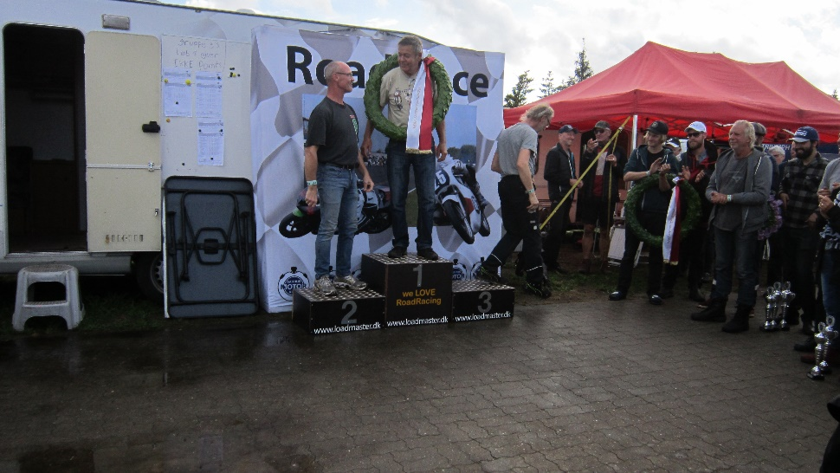

Og således sluttede 2018 sæsonen. Vi er klar til 2019 men først skal vi ind og lave kobling og lige skille hele Guzzien ad og se om alt er i orden. Skal dælme ikke endnu en gang komme u-forberedt ud til den nye sæson.

Nu er jeg jo svært impliceret i reglerne og paragrafferne for klasserne, så til næste år kan vi køre 500 ccm 4 takt i klasse 7B. Så jeg er i gang med at samle sammen og lægge an til en ”lille Guzzi” til afløsning for Rødhætten. Der må være noget sjov som skal prøves der.

Og så skal de 186 kg. På Den Grønne simpelthen reduceres. Gamle Holm bliver ikke ved med at have kræfterne til at håndtere de mange kilo og så vil det være godt for styring og accelleration med en lettere cykel, motoren går pænt godt, så den skal bare holdes frisk.

Så det er planerne for vinteren. Tjek kalenderen på min hjemmeside [www.teamholmracing.dk](http://www.teamholmracing.dk) den bliver opdateret efterhånden som de planlagte classic løb bliver aftalt for sæsonen 2019.

Ciao Søren.